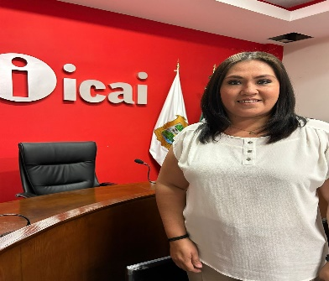

**CARMEN GABRIELA GONZÁLEZ MEDINA**

SUBDIRECTORA DE EVALUACIÓN

DIRECCIÓN DE CUMPLPIMIENTO Y

RESPONSABILIDADES

|  |  |
| --- | --- |
| **CLAVE/NIVEL DE PUESTO** SD1 | Subdirectora de Evaluación • ICAI • 2024-ActualSubdirectora de Comunicación Social •SEFIRC •2023 a julio de 2024Enlace de Comunicación Social del Gobierno del Estado de Coahuila y ante la Comisión Permanente de Contralores Estado-Federación • SEFIRC • 2028 - 2023Analista de Información y facilitadora de Capacitación •SEFIRC •2004 - 2018Asistente de Dirección y Psicóloga •Centro de Atención para la Salud Integral de la Mujer (SÍ Mujer) • 2003- 2004.  * Encargada del Departamento de Psicología del Deporte •Instituto Estatal del Deporte (INEDEC) •2002 - 2002 |
|  | **Educación**Maestría en Psicología Clínica. (Carta Pasante) • 2001 - 2003 • Instituto Universitario España de Coahuila.Lic. En Psicología • 1997 -2001 • Universidad Autónoma del Noreste (UANE) |
| **DIPLOMADOS Y CURSOS**•Conflicto de Intereses 2023 • Secretaría de Fiscalización y Rendición de Cuentas del Gobierno del Estado de Coahuila de Zaragoza. •Procrastinación 2023 • Secretaría de Fiscalización y Rendición de Cuentas del Gobierno del Estado de Coahuila de Zaragoza.  •Atención Ciudadana 2022• Secretaría de Fiscalización y Rendición de Cuentas del Gobierno del Estado de Coahuila de Zaragoza.  •Ética e Integridad en el Servicio Público para Órganos Estatales de Control •Por USAID, SEFIRC y PNUD  •Ética Pública 2022•Por Secretaría de Fiscalización y Rendición de Cuentas.  •Protocolo para la Prevención, Atención y Sanción del Hostigamiento y Acoso Sexual en la Administración Pública del Estado de Coahuila 2022 •Secretaría de Fiscalización y Rendición de Cuentas.  •Procrastinación  •Diplomado de Control Interno 2022• Secretaría de Fiscalización y Rendición de Cuentas del Gobierno del Estado de Coahuila de Zaragoza.  •Seminario Virtual Diálogos por la Integridad en el Servicio Púbico 2021. •Programa para la Consolidación de la Ética Pública  • Formación de Equipos de Trabajo 2021 • Secretaría de Fiscalización y Rendición de Cuentas del Gobierno del Estado de Coahuila de Zaragoza.  • Segunda Reunión Regional Ordinaria de la Zona Noreste 2008. •Gobierno del Estado de Coahuila, Secretaría de la Función Pública y la CPCEF.  •Formación de Instructores 2012. •Secretaría de Fiscalización y Rendición de Cuentas del Estado de Coahuila de Zaragoza.  •Administración Efectiva del Tiempo 2008. •Secretaría de la Función Pública del Gobierno del Estado de Coahuila.  •Toma de Decisiones 2008. •Universidad Iberoamericana Laguna y Universidad Iberoamericana centro de extensión Saltillo.  •Documentación del Sistema de Calidad 2008. •Centro de Capacitación y Desarrollo Profesional, S.C.  •Valores y Ética del Servidor Público 2004. • Secretaría de la Contraloría y Modernización Administrativa.  •Desarrollo Sustentable con Perspectiva de Género 2004. • Secretaría de Medio Ambiente y Recursos Naturales y la Secretaría Coahuilense de las Mujeres. | |
|  | |